BP ngừng vận chuyển dầu khí qua Biển Đỏ trong bối cảnh các cuộc tấn công của Houthi leo thang
Theo Shipping News
BP đã trở thành công ty dầu mỏ đầu tiên tạm dừng các chuyến hàng đi qua Biển Đỏ, với lý do tình hình an ninh xấu đi do quân nổi dậy ở Yemen ngày càng tấn công các tàu đi trên tuyến đường chiếm 10% tổng lưu lượng vận tải biển quốc tế này.
Giá dầu thô Brent, một giá chuẩn toàn cầu, kết thúc ngày 19 tháng 12 cao hơn 1,8% và ở mức 77,95 USD/thùng. Giá dầu thô West Texas Middle, đối tác của Mỹ đã kết thúc ngày cao hơn 1,5%, ở mức 72,47 USD. Do lo ngại về việc vận chuyển LNG, giá khí chuẩn ở Anh đã tăng tới 14%, trong khi giá ở đối tác châu Âu cũng tăng gần như tương đương.
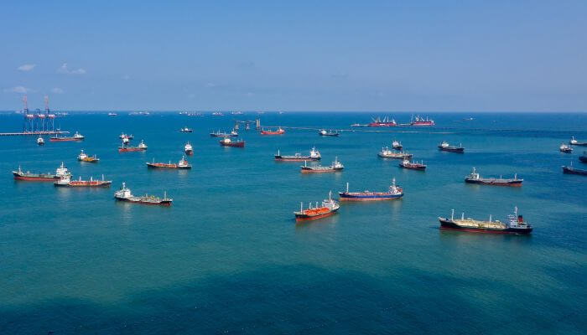

Quyết định của tập đoàn dầu mỏ Anh trùng hợp với việc phiến quân Houthi được Iran hậu thuẫn đang đẩy mạnh nỗ lực ngăn chặn tàu thuyền đi qua kênh đào Suez sau khi xung đột Israel-Hamas nổ ra. Trong một tuyên bố hôm thứ Hai, BP tuyên bố rằng họ sẽ tiếp tục xem xét biện pháp phòng ngừa bằng cách tạm dừng vận chuyển dầu ở khu vực, tùy thuộc vào các điều kiện phát triển trong khu vực.
Mức tăng giá từ tuần trước được kéo dài nhờ cổ phiếu của một số công ty vận tải biển lớn nhất tăng giá, do các nhà đầu tư dự đoán sự gián đoạn sẽ dẫn đến giá cước vận tải cao hơn và lợi nhuận cao hơn.
Giá cổ phiếu của AP Hapag-Lloyd, công ty vận tải container lớn thứ năm thế giới, tăng gần 8%, trong khi Møller-Maersk, công ty điều hành đội tàu container lớn thứ hai thế giới, tăng 3,1%. Do có thể bị đe dọa, cả hai công ty đã tạm dừng vận chuyển bằng đường biển qua Biển Đỏ vào tuần trước.
Do đó, các tuyến đường mở rộng quanh Châu Phi có thể gây ra sự chậm trễ trong việc vận chuyển các sản phẩm tiêu dùng, hàng hóa và dầu từ Châu Âu đến Châu Á. Ngoài ra, các nhà giao dịch sẽ quan sát kỹ lưỡng xem liệu các doanh nghiệp khác có quyết định đi theo chiến lược của BP hay không.
Do đó, các tuyến đường dài hơn quanh Châu Phi có thể gây ra sự chậm trễ trong việc vận chuyển các sản phẩm tiêu dùng, hàng hóa và dầu từ Châu Âu đến Châu Á. Ngoài ra, các nhà giao dịch sẽ quan sát kỹ lưỡng xem liệu các doanh nghiệp khác có quyết định đi theo chiến lược của BP hay không.
Một trong những công ty kinh doanh dầu và LNG độc lập lớn nhất thế giới là Trafigura, cho biết họ đang theo dõi tình hình. Theo Per Henning Gloystein, giám đốc tư vấn của Eurasia Group, nếu xuất khẩu dầu từ Trung Đông sang châu Âu không đi qua Biển Đỏ mà phải đi vòng quanh châu Phi thì giá dầu có thể tăng ít nhất 10 đến 15 USD đối với dầu thô Brent. Ông cho biết giá TTF, tiêu chuẩn chính cho giao dịch khí đốt ở châu Âu, có thể tăng 25–30%.
Gloystein nói thêm rằng BP là tập đoàn quốc tế đầu tiên ngừng vận chuyển. Điều quan trọng là phải quan sát phản ứng mạnh mẽ của lực lượng đặc nhiệm hải quân Mỹ cũng như châu Âu hiện nay như thế nào. Chủ tàu đã có nhu cầu cáo về an ninh trên đường biển.
Mỹ, vốn là mục tiêu của các cuộc tấn công vào tàu chiến hồi đầu tháng này, đang chuẩn bị tuyên bố thành lập một lực lượng đặc nhiệm toàn cầu lớn hơn để bảo vệ các tàu ở Biển Đỏ. Theo Gloystein, có rất nhiều vấn đề giằng co nhau. Trong khi một số người ở Mỹ ủng hộ các cuộc tấn công của hải quân vào Yemen thì những người khác, chủ yếu đến từ châu Âu, lại lo ngại rằng điều này sẽ làm tình hình trở nên tồi tệ hơn và muốn được chú ý nhiều hơn đến phòng không của hải quân.
Theo Cơ quan Thông tin Năng lượng Hoa Kỳ, trong nửa đầu năm nay, dòng LNG qua Biển Đỏ chiếm gần 8% tổng thương mại toàn cầu. Sau khi cơ quan hàng hải của Vương quốc Anh thông báo rằng họ nhận được báo cáo về “sự cố” ở Biển Đỏ và khuyến cáo các tàu di chuyển trong khu vực một cách “thận trọng”, BP đã đưa ra tuyên bố dừng vận chuyển qua Biee63n Đỏ vài giờ sau đó.
Các nhà bảo hiểm hàng hải liên kết với thị trường bảo hiểm London cho biết khu vực ở Biển Đỏ được coi là có rủi ro cao hơn và đã được mở rộng. Điều này có nhiều khả năng làm tăng chi phí bảo hiểm cho các tàu ở khu vực bị ảnh hưởng.
---------------------------------------

